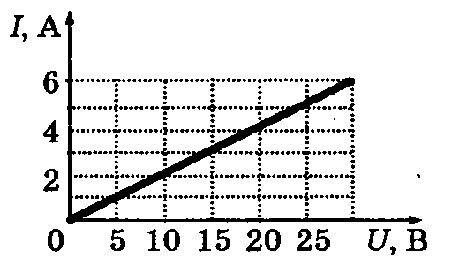
Тест по теме «Постоянный ток » в форме ЕГЭ. Вариант 1.

А1. На графике изображена зависимость силы тока в проводнике от напряжения между его концами. Чему равно сопротивление проводника?
1)5 Ом 4 Ом 3) 0,25 Ом 4) 20 Ом

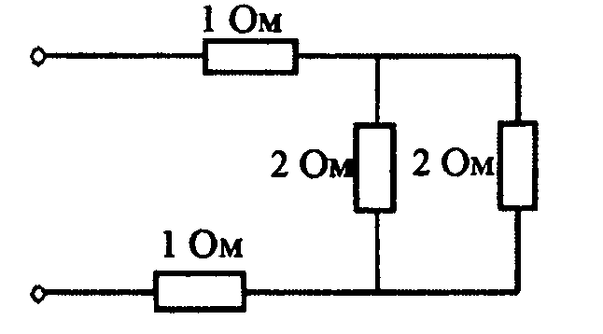
А2. Рассчитайте общее сопротивление электрической цепи, представленной на рисунке.
1) 6 0м 2) 4 Ом 3) 3 0м 4) 0,25 Ом

А3. При подключении резистора с неизвестным сопротивлением к источнику тока с ЭДС 10 В и внутренним сопротивлением 1 Ом напряжение на выходе источника тока равно 8 В. Сила тока в цепи равна 1) 10 А 2 )2 А 3) 8 А 4) 1 А

А4. Если три резистора электрическими сопротивлениями 3 Ом, 6 Ом и 9 Ом включены параллельно в цепь постоянного тока, то количества теплоты, выделяющиеся на этих резисторах за одинаковое время, относятся как
1) 1 : 2 : 3 2) 3 : 6 : 9 3) 6 : 3 : 2 4) 1 : 4 : 9

А5. Определите силу тока в обмотке двигателя электропоезда, развивающего силу тяги 6 кН, если напряжение, подводимое к двигателю, равно 600 В и поезд движется со скоростью 72 км/ч. Коэффициент полезного действия двигателя 80%.
1) 75 А 2) 125 А 3) 175 А 4) 200 А 5) 250 А

А6.При ремонте бытовой электрической плитки ее спираль была укорочена на 0,2 первоначальной длины. Как изменилась при этом электрическая мощность плитки?
1) уменьшилась в 1,25 раз 2) увеличилась в 1,25 раз
3) уменьшилась в 4 раза 4) увеличилась в 4 раза 5) не изменилась

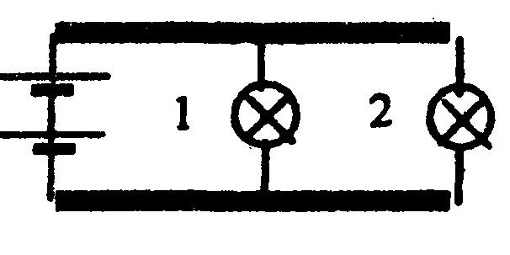
А7. К полюсам батареи из двух источников, каждый с ЭДС 75 В и внутренним сопротивлением 4 Ом, подведены две параллельные медные шины сопротивлением 10 Ом каждая. К концам шин и к их серединам подключены две лампочки сопротивлением 20 Ом им каждая, если пренебречь сопротивлением подводящих проводов, то ток в первой лампочке равен
1)7 А 2)2А 3)3 А 4) 4 А 5) 5 А

Часть В.
В1. Резистор с сопротивлением R подключен к источнику тока с внутренним сопротивлением г. Сила тока в цепи равна I. Чему равны ЭДС источника и напряжение на его выводах?
Установите соответствие между физическими величинами и формулами, по которым их можно рассчитать. К каждой позиции первого столбца подберите соответствующую позицию второго и запишите в таблицу выбранные цифры под соответствующими буквами.
ФИЗИЧЕСКАЯ ВЕЛИЧИНА ФОРМУЛА
А) ЭДС источника 1) Iг 2) IR 3) I(R+r) 4) IR²/r
Б) Напряжение на выводах источника
А | Б
В2. К гальваническому элементу была подключена электрическая лампа. Что произойдет с силой тока в цепи, напряжением на лампе и мощностью тока при подключении параллельно с первым гальваническим элементом второго такого же элемента ?
Для каждой величины определите соответствующий характер изменения:
- Увеличение 2) уменьшение 3) неизменность
Напряжение | Мощность | Сила тока
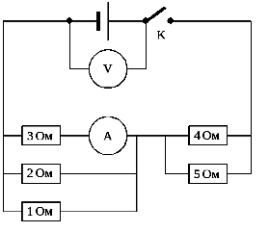
Часть С.

До замыкания ключа К на схеме (см. рисунок) идеальный вольтметр V показывал напряжение 9 В. После замыкания ключа идеальный амперметр А показывает силу тока 0,4 А. Каково внутреннее сопротивление батареи? Сопротивления резисторов указаны на рисунке.

